**Практическая работа 4**

**Цель практическое работы:**

Сделать веб сервис для отправки email сообщений.

**Задачи:**

* Сделать веб-сервис, который будет принимать на вход необходимые параметры для отправки email сообщений.

**Ход работы**

В данной практической работы, нужно будет доработать приложение по отправке email сообщений. Форма для отправки сообщений остаётся прежней элементы (Рис.1.)

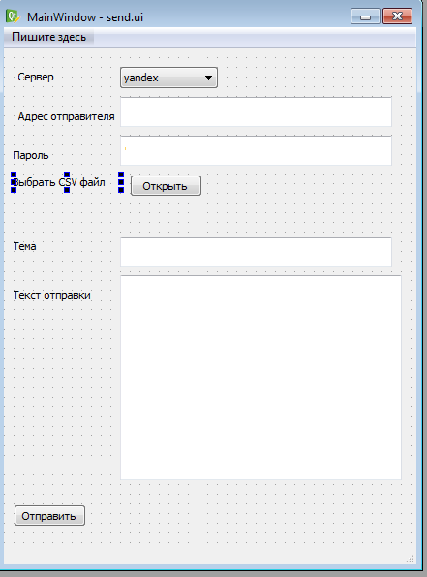

Рис.1 – Форма отправки email писем

Для разработки веб-сервиса воспользуемся библиотекой Flask.

Создадим новый проект и назовем его «веб-сервис». В проекте импортируем библиотеку Flask.

**from** flask **import** Flask, request

Затем сделаем экземпляр от этого класса

*app = Flask(__name__)*

Настроим веб-сервис для обработки Get и Post запросов.

*@app.route(****"/"****, methods=[****'GET'****,* ***'POST'****])*

Для обработки request необходим метод :

***def*** *index():*

У модуля request есть метод «method»- позволяет получить тип запроса, в данном случае проверим на Post

***if*** *request.method ==* ***'POST'****:*

Для того, чтобы получить значение с ключа в Post, необходимо вызвать функцию from и указать ключ

*request.form[****'text'****]*

В функции ***def*** *index():,*можно вызывать функцию по отправке email сообщений.

Для запуска веб сервера необходимо сделать следующее:

***from*** *waitress* ***import*** *serve*

***if*** *__name__ ==* ***"__main__"****:  
 serve(app, host=****'0.0.0.0'****, port=1516)*

host – адрес сервера

port – порт сервера

**Заключение**

В ходе практической работы были закреплены знания языка Python, а так же была освоена технология работы с веб-сервисом .